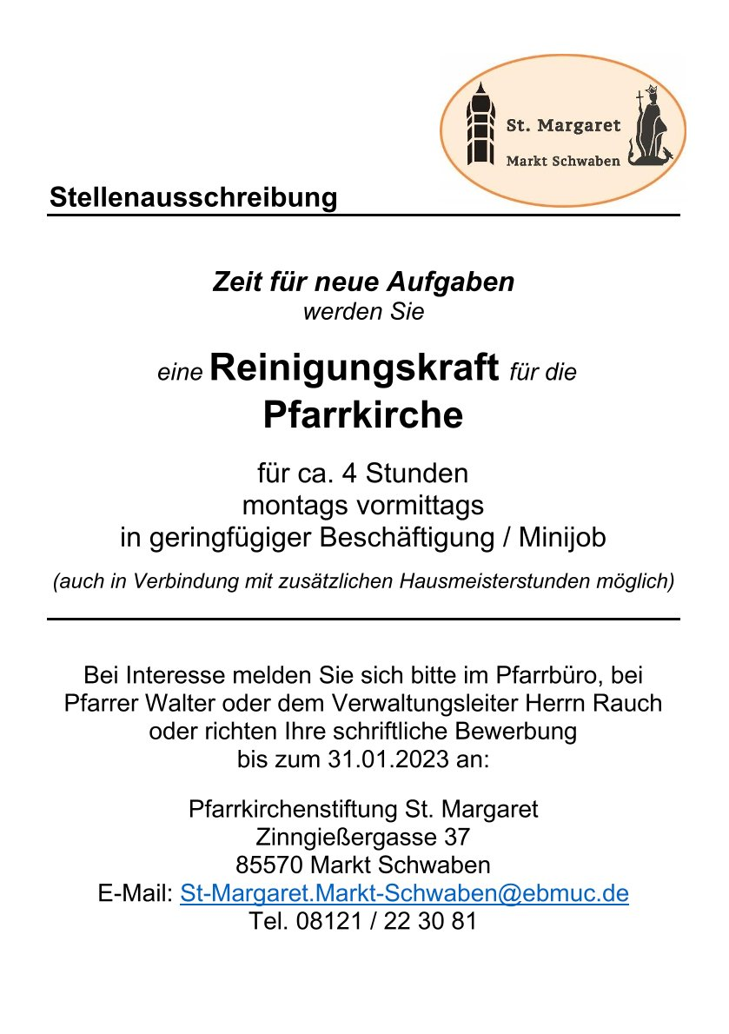

**Pfarrgemeinderat der**

**katholischen Kirchengemeinde St. Margaret**

**in Markt Schwaben**

Markt Schwaben, 07.Oktober 2025

Herrn Pfarrer Walter

Herrn Pastoralreferent Kirnberger

Angehörige des Pfarrgemeinderates 2022-2026

Interessierte Personen

**Einladung zur Sitzung des Pfarrgemeinderates**

Zu unserer nächsten Sitzung am

***Dienstag, 21. Oktober 2025, 19.30 h, im Margaretensaal des Pfarrhauses***

lade ich Sie herzlich ein.

Der Vorstand schlägt folgende Tagesordnung vor:

Besinnlicher Einstieg durch Pfarrer Herbert Walter

**TOP 1 Begrüßung**

**TOP 2 Formalia**

* Genehmigung des Protokolls der Sitzung vom 16.09.2025
* Genehmigung der Tagesordnung

**TOP 3 Tätigkeitsberichte**

* + - Berichte der Hauptamtlichen
    - Wesentliche Informationen aus den Sachausschüssen

**TOP 4 Sonstiges**

* + - Reflektion Herbstmarkt
    - Planung PGR-Wahl (01.März 2026)
    - Planungen der Teilnahme am Adventsmarkt (Schlosspark)
    - ökumenischer Neujahrsempfang – erste Vorbereitungen/Planungen
    - finale Vorbereitungen für die Klausurtagung

Die Sitzung ist öffentlich und ich freue mich, Sie/Euch persönlich zu begrüßen.

Freundliche Grüße

Stefanie v.Usslar

Vorsitzende Pfarrgemeinderat St. Margaret

V.i.S.d.P: Stefanie v.Usslar, Vorsitzende PGR, Zinngießergasse 37, Markt Schwaben